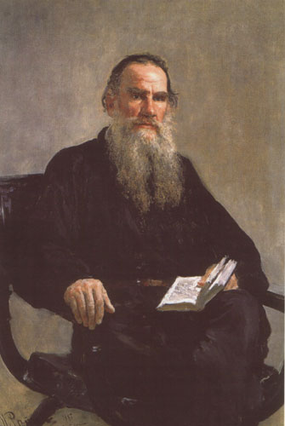

Время проходит, но сказанное слово остается

Л.Н. Толстой
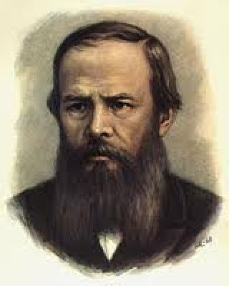

Учитесь и читайте. Читайте книги серьезные. Жизнь сделает остальное

Ф.М. Достоевский
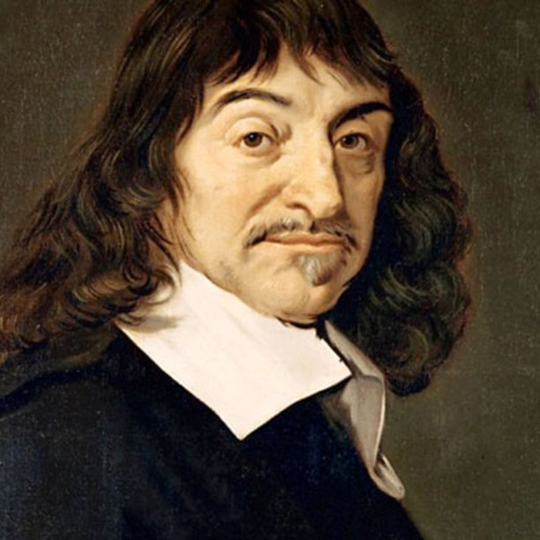
Чтение хороших книг - это разговор с самыми лучшими людьми прошедших времен, и притом такой разговор, когда они сообщают нам только лучшие свои мысли

Р. Декарт
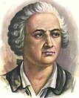
Среди книг, как и среди людей, можно попасть в хорошее и в дурное общество

К. Гельвеций

Мы часто встречаем людей, ученость которых служит орудием их невежеству, - людей, которые чем больше читают, тем меньше знают
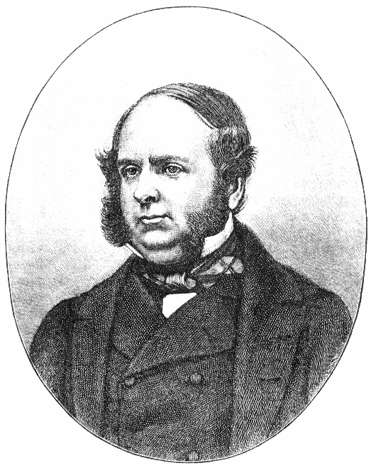
Г. Бокль
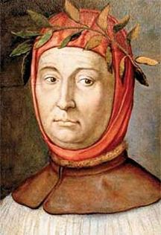
В книгах заключено особое очарование; книги вызывают в нас наслаждение: они разговаривают с нами, дают нам добрый совет, они становятся живыми друзьями для нас

Ф. Петрарка

